Консультация-практикум для родителей
«Развитие памяти младшего школьника в семье»

Очень часто можно слышать, как родители говорят: У моего ребенка плохая память». Действительно, без развития таких психических процессов, как восприятие, внимание, память невозможно успешное обучение ребенка в школе. Сегодня мы поговорим о роли памяти и поиграем в игры, способствующие развитию слуховой и зрительной памяти.
У младших школьников более развита память наглядно-образная, чем смысловая. Лучше они запоминают конкретные предметы, лица, факты, цвета, события. Это связано с преобладанием первой сигнальной системы. Во время обучения в начальных классах дается очень много конкретного, фактического материала, что развивает наглядную, образную память.
К недостаткам памяти младших школьников относится неумение правильно организовать процесс запоминания, неумение разбить материал для запоминания на разделы или подгруппы, выделять опорные пункты для усвоения, пользоваться логическими схемами.
У младших школьников имеется потребность в дословном запоминании, что связано с недостаточным развитием речи. Родители должны поощрять смысловое запоминание и бороться с неосмысленным запоминанием.
Следует также отметить не критичность детской памяти, с которой сочетается неуверенность в заучивании материала. Именно неуверенностью часто объясняются случаи, когда младшие школьники предпочитают дословное запоминание пересказу.
От класса к классу в начальном звене память детей становится лучше. Чем больше знаний, тем больше возможностей образовывать новые связи, тем больше навыков заучивания, следовательно, и прочнее память. Родителям надо много работать над совершенствованием памяти детей, побуждая их к организованности и осмысливанию учебного материала.
Под влиянием обучения в младшем школьном возрасте память развивается в двух направлениях:
— усиливается роль и увеличивается удельный вес словесно-логического, смыслового запоминания (по сравнению с наглядно-образным);
— ребенок овладевает возможностью сознательно управлять своей памятью, регулировать ее проявления (запоминание, воспроизведение, припоминание).
К переходу в среднее звено у учащихся должна сформироваться способность к запоминанию и воспроизведению смысла, существа материала, доказательств, аргументации, логических схем, рассуждений. Очень важно научить учащихся правильно ставить цели для запоминания. Именно от мотивации зависит продуктивность запоминания. Если ученик запоминает материал с установкой, что этот материал понадобится в скором времени, то материал запомнится быстрее, будет помниться дольше, воспроизводиться точнее.
Сегодня мы поговорим о том, как могут родители через игровую деятельность помочь ребенку в развитии памяти: слуховой и зрительной.
Напоминаю, что продолжительность занятий с учащимися первого класса — 30 минут, второго—четвертого классов — 40 минут.

Слуховая память.
- Игра «Кто больше запомнит»
Участников 2 или 3 человека, можно и больше. Игра заключается в следующем. Первый участник, взрослый, называет любое слово. Например, цветок. Следующий участник игры повторяет названное слово и произносит любое свое. Например, цветок, лес. Третий участник игры повторяет уже два предыдущих слова (цветок, лес) и произносит свое: школьник. И так далее. Победителем становится тот, кто сможет воспроизвести большее количество слов, т. е. обладает самой выдающейся памятью. Игру можно начинать несколько раз.
- Игра «Цвета»
За 2 минуты ребенок должен назвать 10 предметов какого-либо предложенного взрослым цвета (красного, зеленого, синего, желтого, черного, серого и т. д.).
- Игра «Пересказ по кругу»
Взрослый читает какой-либо рассказ. Ребенок начинает пересказ. Он говорит одно предложение, следующее предложение говорит взрослый, затем опять ребенок и т. д. Затем ребенку предлагают еще раз послушать рассказ, дополнить пересказ.
- Игра «Запоминаем, рисуя»
От взрослого, который выполняет роль ведущего, потребуется лишь заранее приготовить список из 20 слов, листок бумаги и ручку для ребенка. Взрослый последовательно будет называть эти слова ребенку, а тот должен как-либо зарисовать названное слово. Потом взрослый просит ребенка по порядку назвать слова. Чем больше слов воспроизводит ребенок, тем лучше у него развита память.
- Игра «Песни»
Основная цель этой игры — вспомнить как можно больше песен.
Родитель поет куплет любой песни, ребенок должен вспомнить и спеть куплет другой песни, но в котором обязательно должно быть хотя бы одно слово из предыдущей песни. Взрослый припоминает и поет куплет из другой песни, который содержит хотя бы одно слово из предыдущей и т. д. Тот из участников, кто в течение одной минуты не может подобрать песни, выбывает из игры.

Диагностика памяти младших школьников
Объем слуховой памяти младших школьников можно определить с помощью методики «10 слов».
Ребенку предъявляется 10 слов:
дирижабль, лапа, яблоко, гроза, утка, обруч, мельница, попугай, листок, карандаш.
Воспроизведение 5—6 слов после первого прочтения
свидетельствует о хорошем уровне слуховой механикой памяти.

Развитие зрительной памяти
1. Игра «Зрительная память»
Взрослый должен будет изображать свой собственный портрет, принимает определенную позу. Ребенок внимательно изучает портрет, старается запомнить все детали. Затем взрослый просит ребенка отвернуться и вносит в свой портрет как можно больше изменений. Ребенку дается задание исправить все внесенные взрослым изменения.
- Игра «Рисуем по памяти узоры»
Направлена на развитие зрительной памяти. На листе бумаги нарисован узор. Попросите ребенка 2 минуты посмотреть на этот узор. После этого узор уберите и предложите ребенку воспроизвести его по памяти.

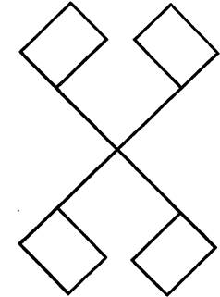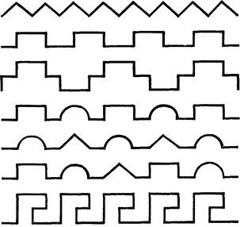
- «Воспроизводим плакат»
Ребенок в течение 30 секунд знакомится с плакатом, на котором изображены фигуры и знаки. По команде «Рисуй», необходимо в течение 45 секунд на данных вам бланках нарисовать, что запомнили.
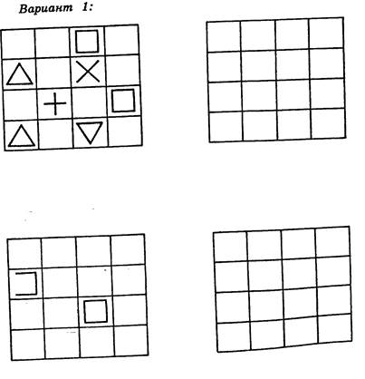

- «Нарисуй, что видел»
Во время прогулки на улице нужно обращать внимание ребенка на дорожные знаки, рекламные щиты, можно беседовать с ребенком о том, зачем все это нужно.
По возвращении домой попросите ребенка нарисовать те знаки, которые видел и запомнил.
- Игра «Запоминаем, рисуя»
Взрослый заранее готовит список из 20 слов, ребенок готовит ручку и листок бумаги.
Родитель последовательно называет слова, после каждого названного слова считает до трех. За это время ребенок должен успеть каким угодно рисунком зарисовать для запоминания названное слово. Пусть рисунок будет не совсем понятен для других, лишь бы он сам мог потом по порядку назвать слова. Чем больше запомнил всех слов, тем лучше.
- «Образная память».
Данная методика предназначена для изучения образной памяти. Сущность методики заключается в том, что ребенок рассматривает в течение 30 секунд таблицу и запоминает изображенные предметы.
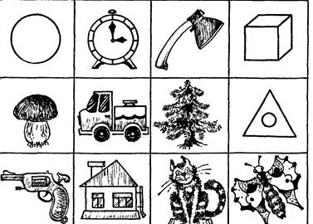
Задача испытуемого после того, как убрали таблицу, — нарисовать или выразить словесно те образы, которые он запомнил.
Оценка результатов тестирования проводится по количеству правильно воспроизведенных образов.
Норма: 6 правильных ответов и больше.
Итоги.
В ходе занятий с детьми придерживайтесь таких принципов:
- Все люди имеют память.
- Память – это функция мозга.
- Мозг работает как и другие органы, а значит, его можно тренировать.
- Чем больше память работает, тем лучше она.

